Уважаемые жители Новопокровского района,
просим Вас пройти анкетирование!

В рамках реализации Плана мероприятий («дорожная карта») по повышению доступности финансовых услуг и увеличению доли безналичных платежей на территории Краснодарского края (в том числе в отдаленных, малонаселенных и труднодоступных населенных пунктах) – «Безналичная Кубань» Южным главным управлением Центрального банка Российской Федерации и администрацией Краснодарского края осуществляется регулярная оценка состояния финансовой доступности и удовлетворенности населения работой финансовых организаций в 2021 году.
В этой связи запланировано проведение анкетирования населения, проживающего в муниципальных образованиях Краснодарского края.
Анкетирование проводится в интерактивном виде с предоставлением доступа к заполняемой форме в информационно-телекоммуникационной сети Интернет. Анкетирование можно пройти при помощи считывания смартфоном QR-кода либо путем ввода прямой ссылки в браузере мобильного устройства (смартфон, планшетный компьютер), либо персонального компьютера. Также ссылка и QR-код для доступа к анкете размещены на официальном сайте министерства экономики Краснодарского края (www.economy.krasnodar.ru).
Срок проведения анкетирования с 01.07.2021 по 10.09.2021.

Ссылка и QR-код для доступа к анкете
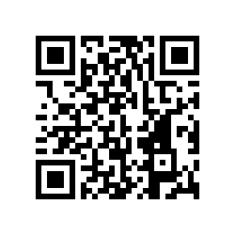
https://forms.gle/sQqkvLb6WCorJ1Te8

Администрация Новопокровского сельского поселения
Новопокровского района

